交换设备选择方案



**01三大网络厂商设备哪家强？**

**01 SMB产品**

全称中小企业产品，即很多厂商的分销产品。这类产品一般用在酒店、网吧、小型门店，价格便宜便宜，但性能和品质较差，而且质保一年，行业级产品均质保三年。比如华为1700系列交换机就是分销产品，华为和华三交换机型号带SI，一般都是行业分销产品。可以简单理解，这是非主推的产品，实在缺钱，买这类。

**02 企业级产品**

在教育、医疗、政府、企业等主流行业推的产品，也就是我们普通用户用得最多的产品，华为企业级产品都带7，比如12700、7700、5700等。（数据中心产品都带8，如5800，6800，12800）

**03 特定行业产品**

很多厂商针对特定行业有专供产品，如：华为运营商级别产品都带3，如9300、5300，不少厂商针对金融、电力、军队、互联网等大客户均有专供产品，专供产品不能销售到专属行业以外的客户，如果出现越权销售，厂商内部术语叫“窜货”，后果很严重！

**04 企业级产品**

我们平时项目用得最多的产品是企业级产品，下面我们就企业级产品选型为大家做介绍。

接入交换机选型应该是最头疼的事情，前面也给大家介绍过，打开厂商官网，接入交换机多如牛毛。如下图：

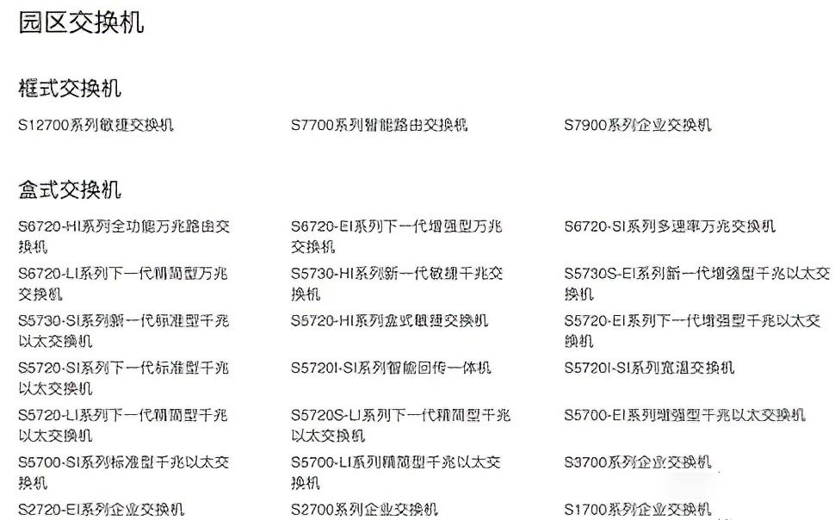

但可以明确说，其实你没有那么多选择。

就像市面上你能看到很多iphone，有iphone 6，6S，7，7S，8，8S，还有iphoneX、iphone11，再加上plus，产品高达10几款，但同一时间苹果主推的只有那么两三款。

交换机也一样，别被厂商官网产品型号唬住了，其实某一时间主推产品就那么几款。下面对华为常见中低端交换机，给大家做了一个总结对比：

**1. S5720S-LI系列下一代精简型千兆交换机**

静态路由，支持RIP、RIPng协议（目前主推的接入，性价比高）

**2. S5720-LI 系列精简型千兆交换机**

静态路由、RIP、RIPng、OSPF、OSPFv3协议（上一代产品，慢慢开始停产）

**3. S5720-SI系列标准型千兆以太交换机**

静态路由、RIPv1/2、RIPng、OSPF、OSPFv3、ECMP、ISIS、ISISv6、BGP、BGP4+（分销产品）

**4. S5720-EI系列增强型千兆以太交换机**

静态路由、RIP V1/2、RIPng、OSPF、OSPFv3、IS-IS、IS-ISv6、BGP、BGP4+、ECMP、路由策略（目前主推的汇聚）

**5. S5720-HI系列盒式敏捷交换机**

主打SDN功能，VXLAN/iPCA/EVPN等敏捷方案功能（很少出场）

前两年华为主推接入交换机为S5720-LI 系列（其实主要就两款24口和48口：S5720-28P-LI-AC和S5720-52P-LI-AC ）。

最近两年推出性价比更高的S5720S-LI 系列，内部芯片降低，功能稍微缩减，去掉了OSPF功能，但对接入而言完全够用。（主推型号也是两款24口和48口：S5720S-28P-LI-AC和S5720S-52P-LI-AC）

S5720-SI系列为华为分销产品，中小型项目用，厂商不主推。（分销与行业的区别，前面有介绍）

S5720-EI系列为强三层交换机，华为主推的汇聚交换机。主推型号：S5720-36C-EI-AC和S5720-56C-EI-AC

S5720-HI系列为敏捷交换机，华为SDN敏捷解决方案产品，一般用户也用不上。

综上，华为盒式产品很多。

常用的系列无非：接入S5720S-LI系列，汇聚S5720-EI系列，每个系列最常用的2款产品，24口和48口。

华三情况差不多，略有差异。LI和SI均为华三分销产品，行业主推产品均为EI结尾，如图所示。

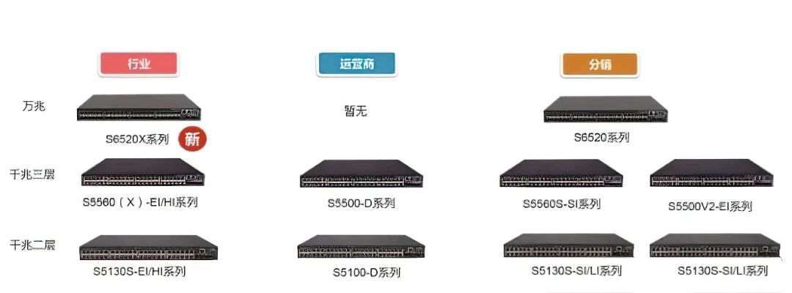

因此华三主推接入交换机无非如下几款：

全千兆接入：S5130S-28P-EI、S5130S-52P-EI

千兆+万兆接入：S5130S-28S-EI、S5130S-52S-EI

**02**

**常用的接入交换机**

**怎么选？**

交换机接口的进化史也是网络的演进史。

记得当年刚工作那阵，接口大多还是全百兆，后来演进到百兆下行，千兆上行，再到全千兆交换机出现，接着演进到现在主流的千兆下行，万兆上行接入交换机，也就是目前园区网主流的架构—千兆到桌面，万兆骨干。

图中已经罗列出主流接入交换机系列，最常用的部分标红，三个厂商，也就6个系列。其中每个系列包含24口，48口交换机，也就是说最华为、华三、锐捷这三个厂商最常用的接入交换机就12款。

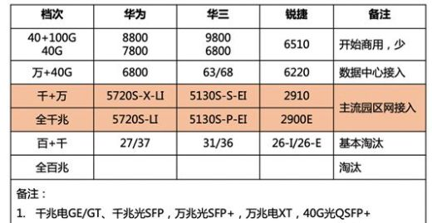

最常用的全千兆接入交换机，接口形态均为：24个千兆电接口或48个千兆电接口，加4个千兆光接口。（开始慢慢淘汰）

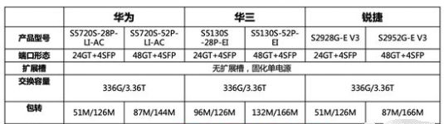

最常用的千兆+万兆接入交换机：接口形态均为：24个千兆电接口或48个千兆电接口，加4个万兆光接口。（目前和将来的主流设备）

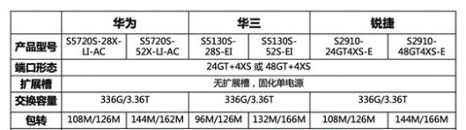

注：产品型号不必死记硬背，理解接口形态即可。国内厂商产品线更新太快，说不定明年型号就换了，但千兆+万兆这种形态应该会持续好几年。

比如华为接入交换机，前两年是5710，后面到5720，现在主推5720S，型号在变，但接口形态没变化，这是为何？因为上游芯片厂商在更新，内部芯片在迭代，故型号也有了变化。

每个厂商主推接入交换机就那么两款，24口电，48口电，也就是我们90%的项目都选这些产品，当然你非要选择其他奇奇怪怪的产品，也没辙，就像现在苹果手机都更新到iphone11，你偏要买iphone 5，还是能买到，能用，至于好不好用，另说了。为什么要使用厂商主推产品？

**01 兼容性好**

即使有问题，至少有那么多前人给你踩过各种坑，即使有问题也有相应解决方案，出了问题好解决。windows环境软件问题，问同行，很多人遇到类似问题，照着处理就行，Mac出个软件问题，基本就无解，用的人太少。

**02 售后服务好**

如果出个啥问题，备品备件能及时跟上。生活中类似，车辆保有量高，维修也快，如果是啥限量版，零件都得从国外进口，你就慢慢等吧。

**03 主流产品**

厂商不会马上停产。记得曾经卖过某厂的存储，第一年卖出去，第二年停产了，客户想加硬盘，厂商不卖了，加别的硬盘不兼容，求客户心中的阴影面积。

**所以，综上所述：**

国内厂商交换容量和包转发率，很多都是虚假值，没有意义，所以选择交换机，不能光看交换容量和包转发率。

上文中有详细的讲到三大厂家型号，拿最简单的接入交换机而言，厂商主流就那么两类，全千兆或千兆+万兆两类，业务量大，选千兆+万兆设备，业务量小，或者缺钱选全千兆，当然针对核心交换机的选择，还需要考虑到大缓存技术、高容量设备、虚拟化技术、链路聚合、冗余、堆叠、热备份等特征。

**文章来源**

2021.11《华为、华三、锐捷交换机型号这么多，该如何选择？》，弱电文档